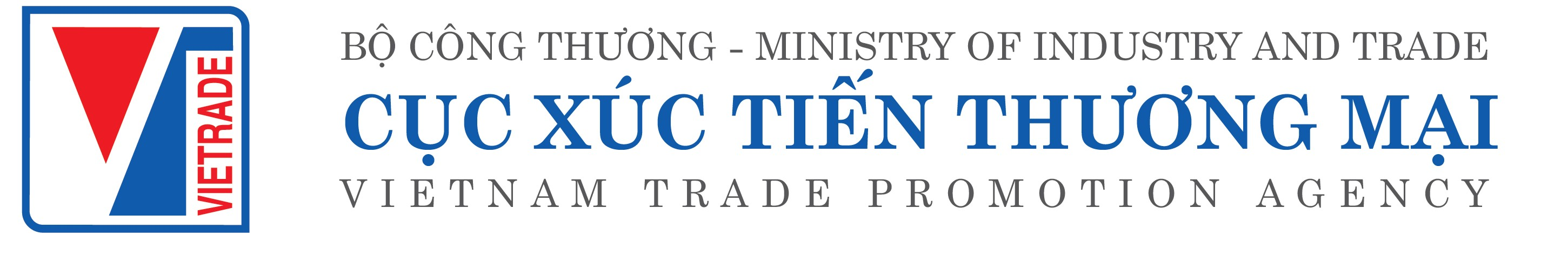
ĐƠN ĐĂNG KÝ THAM GIA
PHIÊN TƯ VẤN XUẤT KHẨU SANG THỊ TRƯỜNG CANADA
PHIÊN TƯ VẤN XUẤT KHẨU SANG THỊ TRƯỜNG RCEP

Thuộc đề án Hướng dẫn, hỗ trợ doanh nghiệp tiếp cận, áp dụng các quy định, tiêu chuẩn, điều kiện xuất nhập khẩu hàng hóa với các thị trường nước ngoài và các cam kết quốc tế về sản phẩm xuất khẩu, nhập khẩu
Địa điểm: Tại Bình Dương và Trực tuyến
Thời gian: Ngày 07 và 08 tháng 6 năm 2022
Tên đơn vị:
Địa chỉ:
Mã số thuế: |  |  | Điện thoại:
E-mail: |  |  | Website:
Nhân sự tham dự  Họ tên:  Chức vụ: Điện thoại: |  |  | Email:
Loại hình tổ chức | DN Nhà nước DN tư nhân DN có vốn đầu tư nước ngoài  Tổ chức xúc tiến thương mại
Loại hình kinh doanh | Sản xuất Xuất khẩu Nhập khẩu Khác
Số lượng lao động:
Ngành hàng kinh doanh chính:
* Doanh nghiệp lựa chọn tham gia Phiên tư vấn nào vui lòng điền đầy đủ các thông tin liên quan để Ban tổ chức tổng hợp và sắp xếp:
1. Phiên tư vấn xuất khẩu sang thị trường Canada (thứ Ba ngày 07 tháng 6 năm 2022)
Ngành hàng tư vấn trọng tâm: Đồ gỗ và đồ trang trí nội thất
Hình thức tham gia: Trực tiếp tại Hội trường Trực tuyến
Câu hỏi / Vấn đề cần tư vấn

2. Phiên tư vấn xuất khẩu sang thị trường RCEP (thứ Tư ngày 08 tháng 6 năm 2022)
Ngành hàng tư vấn trọng tâm: Sản phẩm chế biến (từ nông sản, thực phẩm…)
Hình thức tham gia: Trực tiếp tại Hội trường Trực tuyến
Câu hỏi / Vấn đề cần tư vấn

Thời hạn đăng ký: 12h00 Thứ Sáu, ngày 25 tháng 3 năm 2022.
Hạn đăng ký: 12h00 thứ Sáu, 27/5/2022 .……….., ngày…. tháng…. năm 2022
Thủ trưởng đơn vị
(Ký tên, đóng dấu)

